
Lettre de motivation Banque
[PRÉNOM & NOM
ADRESSE POSTALE
N° DE TÉLÉPHONE
ADRESSE EMAIL]
[NOM DE L'ÉTABLISSEMENT
NOM DU RECRUTEUR
ADRESSE POSTALE]

[LIEU], le [DATE]

Objet : Candidature au poste de conseiller clientèle

Madame, Monsieur,

Fort d’une expérience de trois ans en tant que conseiller clientèle au sein de BNP Paribas, je souhaite aujourd’hui mettre mes compétences et mon engagement au service du Crédit Mutuel. Attiré par les valeurs de coopération et de proximité portées par votre établissement, je suis particulièrement sensible à votre engagement en faveur de l’économie sociale et solidaire.

Durant mon expérience chez BNP Paribas, j’ai su développer une expertise en gestion et fidélisation de la clientèle, en apportant des conseils personnalisés adaptés aux besoins de chaque client. Mon sens de l’écoute, ma réactivité et ma capacité à proposer des solutions financières pertinentes m’ont permis de contribuer à la satisfaction et à la fidélisation de la clientèle. J’ai également acquis une solide connaissance des produits bancaires et des services d’assurance, tout en étant attentif aux évolutions du secteur.

Rejoindre le Crédit Mutuel représente pour moi l’opportunité de mettre mon savoir-faire au service d’un établissement dont la dimension mutualiste favorise l’accompagnement responsable des clients et le soutien aux initiatives locales. Mon intérêt pour l’économie sociale et solidaire me motive à intégrer une banque qui valorise des engagements concrets en faveur du développement durable et du financement solidaire.

Je serais honoré de pouvoir vous exposer plus en détail ma motivation et mes compétences lors d’un entretien. Dans cette attente, je vous prie d’agréer, Madame, Monsieur, mes salutations distinguées.

[Prénom et NOM]
Après la lettre… place à un CV optimisé qui saura faire la différence.

Rends-toi sur app.cvcrea.fr
- Générateur de CV en ligne avec IA
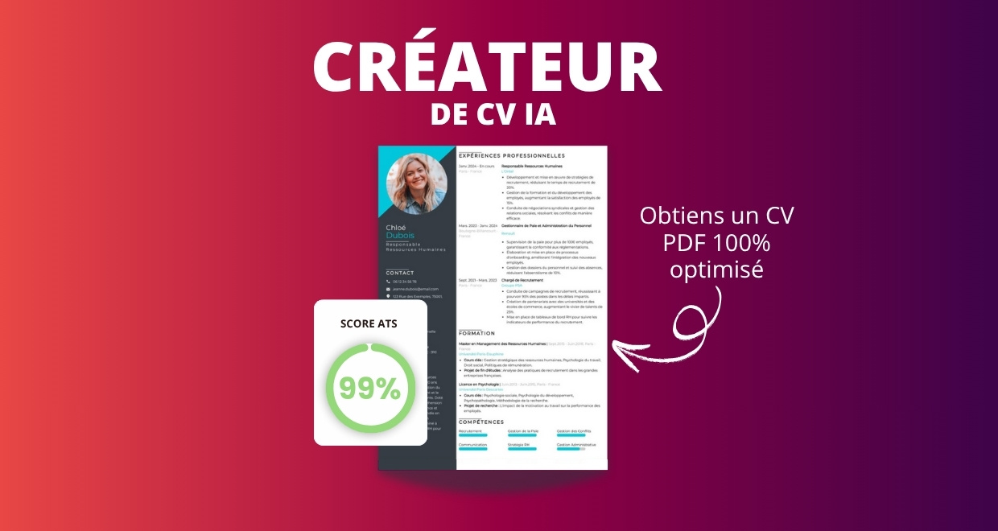
- Test ATS en français gratuit

Pourquoi utiliser notre créateur de CV en ligne :

✅ Accès à des modèles de CV professionnels et optimisés
✅ CV compatible avec les logiciels de recrutement
✅ Textes percutants générés par l’IA
✅ Correcteur avancé pour un CV sans fautes
✅ Traduction instantanée en plusieurs langues

Augmente tes chances de trouver un emploi ou un stage grâce à notre créateur de CV en ligne !

👉 app.cvcrea.fr
Cher(e) Candidat(e),

Si tu cherches des exemples de CV efficaces, choisis celui qui te plaît parmi nos :
- Exemples de CV par métier
- Modèle de CV ATS

Consulte aussi nos ressources en ligne pour créer une candidature parfaite :
- Générateur IA de lettre de motivation gratuit
- Créateur de CV intelligent
- Modèles de CV
- Comment Faire un CV
- Compétences sur le CV
- Phrase d’Accroche sur le CV
- Centres d’Intérêt à mettre sur un CV
- Exemples de Lettre de Motivation
- Lettre de Motivation en Anglais

Cordialement,


COPYRIGHT - VEUILLEZ LIRE CE MESSAGE
© Ces modèles de CV et lettres gratuits sont la propriété d'AZURIUS S.L. Vous pouvez les télécharger et les modifier librement pour votre usage personnel et à des fins non commerciales seulement. Ces modèles, exemples et leurs dérivés ne peuvent en aucun cas être revendus. Ces documents, ou toute partie de ceux-ci ne peuvent être copiés, reproduits, distribués, utilisés ou réaffichés dans d'autres sites web sans le consentement préalable et écrit d’AZURIUS S.L. Pour toute question, écrivez à contact@cvcrea.fr.
Découvrez plus de modèles de CV sur cvcrea.fr

